Sommaire

Dictionnaire de données

Dépendances fonctionnelles

Requête SQL

Dictionnaire de données:

● adresseusine

● clientfacture

● raisonssocialclient

● produitsfacture

● adresseclient

● usineproduit

● refproduit

● villeusine

● paysclient

● descriptionproduit

● usine

● quantitéfacture

● nomproduit

● numérofacture

● abandonnéproduit

● villeclient

● typeclient

● datefacture

Dépendances Fonctionnelles:

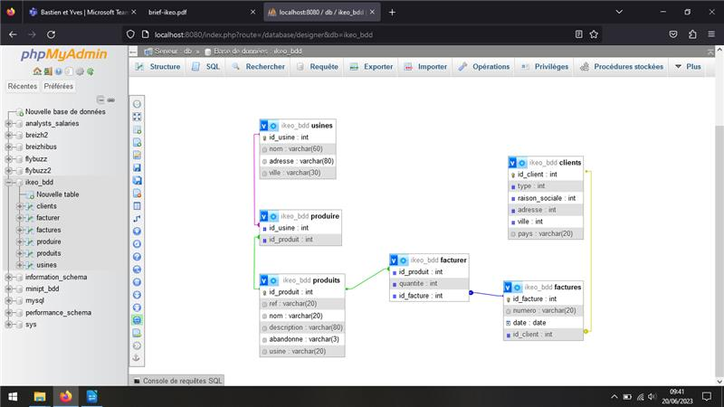

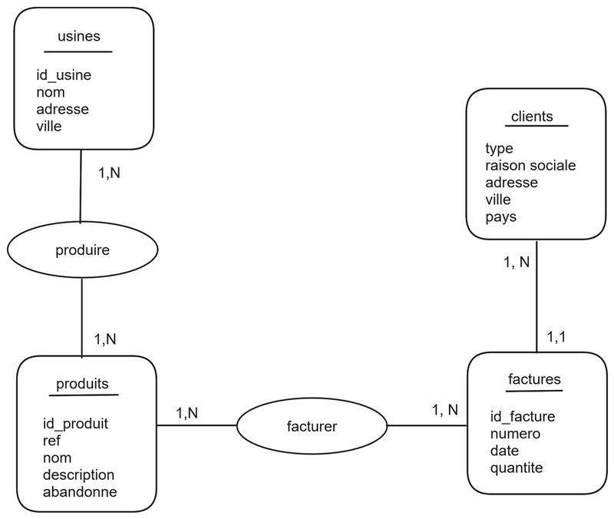

Requête SQL

Afficher les noms et descriptions de tous les produits

query = "SELECT nom, description FROM produits"

cursor.execute(query)

#creation dataframe

df = pd.DataFrame(cursor.fetchall())

df.columns = cursor.column_names

print(df)

# Afficher tous les meubles qui sont abandonnés

query = "SELECT nom FROM produits WHERE abandonne = 'Oui'"

cursor.execute(query)

#creation dataframe

df = pd.DataFrame(cursor.fetchall())

df.columns = cursor.column_names

print(df)

# Il y a une erreur sur le nom du meuble Apfelgluk, il faut le récrire Apfelgluck

query = "UPDATE produits SET nom = 'Apfelgluck' WHERE nom = 'Apfelgluk'"

cursor.execute(query)

db.commit()

# Ajouter un nouveau client : Tout à la maison, Place Terreaux, Lyon

query = "INSERT INTO clients (type, raison_sociale, adresse, ville, pays) VALUES ('Magasin', 'Tout à la maison', 'Place Terreaux', 'Lyon', 'France')"

cursor.execute(query)

db.commit()

# Retrouver tous les meubles achetés par le Bo Meuble de Paris

query = """

SELECT nom FROM produits

JOIN facturer ON produits.id_produit = facturer.id_produit

JOIN factures ON facturer.id_facture = factures.id_facture

JOIN clients ON factures.id_client = clients.id_client WHERE clients.raison_sociale = 'Bo Meuble' AND clients.ville = 'Paris'

"""

cursor.execute(query)

#creation dataframe

df = pd.DataFrame(cursor.fetchall())

df.columns = cursor.column_names

print(df)

# Retrouver toutes les factures enregistrées depuis le 1er juillet 2018

query = "SELECT numero FROM factures WHERE date >= '2018-07-01'"

cursor.execute(query)

#creation dataframe

df = pd.DataFrame(cursor.fetchall())

df.columns = cursor.column_names

print(df)

# Afficher le nombre de commandes par meubles

query = "SELECT nom, SUM(quantite) FROM facturer JOIN produits ON facturer.id_produit = produits.id_produit GROUP BY nom"

cursor.execute(query)

#creation dataframe

df = pd.DataFrame(cursor.fetchall())

df.columns = cursor.column_names

print(df)

# Afficher le nombre de commandes par clients

query = """

SELECT raison_sociale, SUM(quantite) FROM facturer

JOIN factures ON facturer.id_facture = factures.id_facture

JOIN clients ON factures.id_client = clients.id_client GROUP BY raison_sociale

"""

cursor.execute(query)

#creation dataframe

df = pd.DataFrame(cursor.fetchall())

df.columns = cursor.column_names

print(df)